*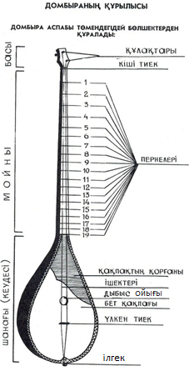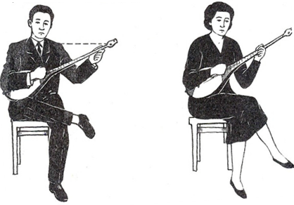 Домбырашының отыру үлгілері 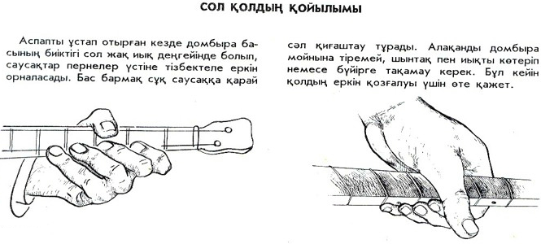 Сол қол мен оң қолдың таңбалануы*

 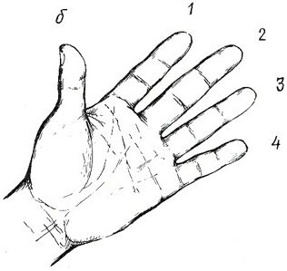 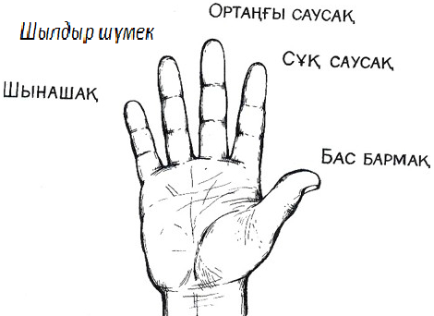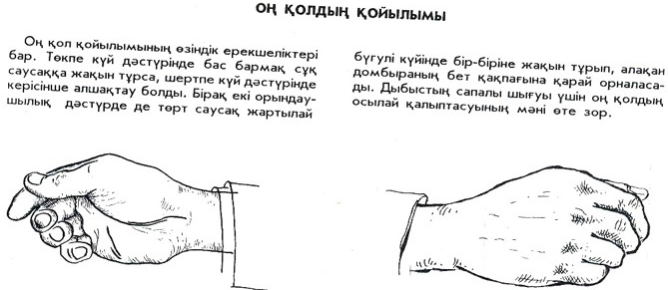

*Қағыстарды қаға отырып санау.*

*Алдымен төмен, содан соң жоғары қағыстармен жаттығу қажет.*

*1)* *2)*

*2)*

*3)* 

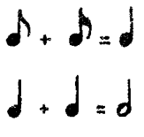

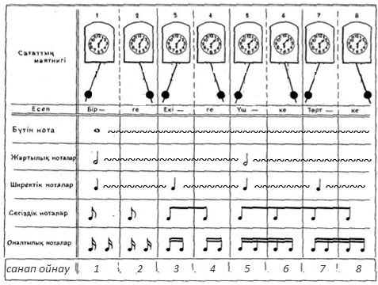

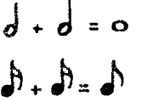

**Ноталардың 3 сызыққа дейін бірінші октава, одан жоғары екінші октава екенін айтып түсіндіру керек.**

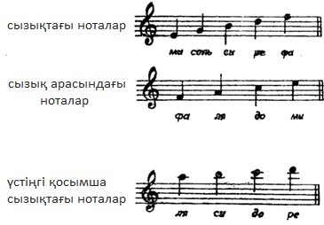

*Негізгі дыбыстардың домбыра пернелерінде орналасуы*

*( домбыра кестесі )*

